Jugendfußball

Die JSG Elsli nimmt aktuell mit 7 Mannschaften von der U7 bis zur U18 am Spielbetrieb teil, sodass für jeden Jahrgang eine passende Mannschaft angeboten werden kann. Neue Spieler(innen) aller Jahrgänge sind immer herzlich willkommen.

Zu den besonderen sportlichen Erfolgen im Jahr 2023 zählt der Kreispokalfinaleinzug der ehemaligen U19, welche ihr letztes gemeinsamen Spiel jedoch verlor. Aus dieser Mannschaft spielen mittlerweile 10 Spieler in den Herrenmannschaften der FSV Hesedorf/Nartum.

Highlight war jedoch ohne Frage der Aufstieg der U18 in die Landesliga, welche das entscheidende Spiel am 16.12.2023 in Hambergen mit 6:1 für sich entscheiden konnte. Dort darf man sich im neuen Jahr nun mit Mannschaften wie Drochtersen/Assel, Rotenburg oder Lüneburg messen.   
  
Ansprechpartner:  
Hannes Grabau  
  
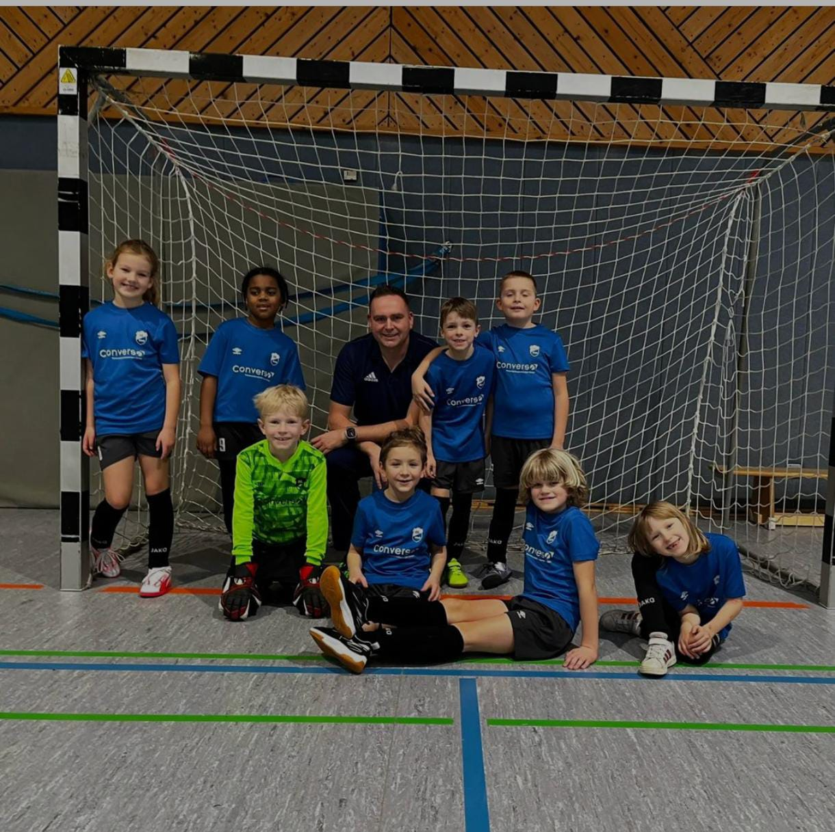

Foto: Die U9 mit Trainer Sven Dahlke auf einem Hallenturnier

Ein Bild, das Person, draußen, Gras, Himmel enthält.

Foto: Die U16 mit den Trainern Kai Michaelis, Dirk Witte und Pascal Meincke steht aktuell in der Kreisliga auf dem 7.Platz

Ein Bild, das Person, draußen, Himmel, Kleidung enthält.  
  
Foto: Die U18 nach dem entscheidenden Aufstiegsspiel in Hambergen